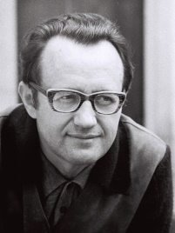
СЕНТЯБРЬ 2022

3 сентября — 95 лет со дня рождения белорусского писателя,
литературоведа Алеся Михайловича Адамовича (1927–1994)

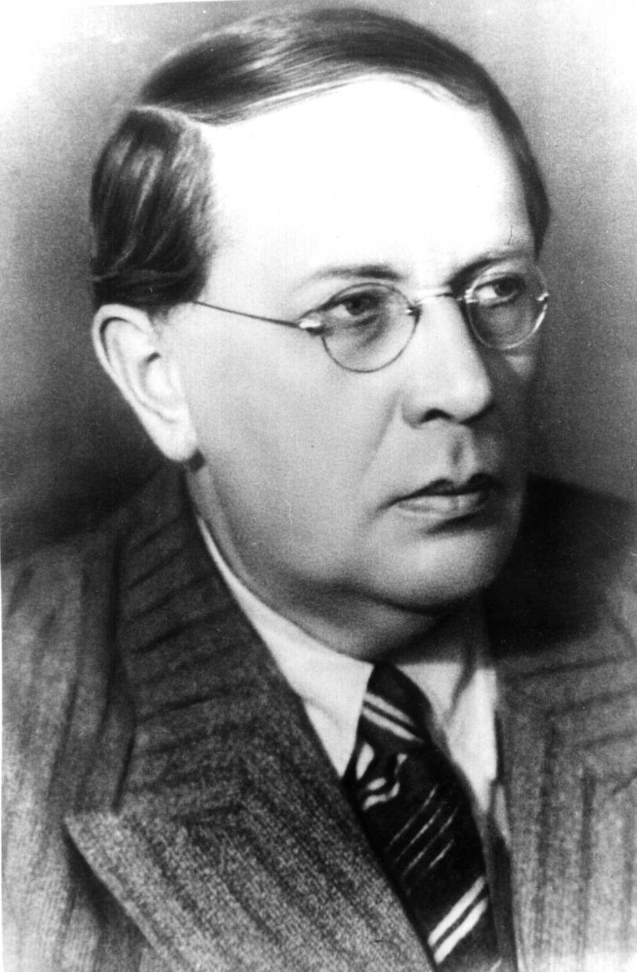
5 сентября — 205 лет со дня рождения русского
писателя Алексея Константиновича Толстого (1817–1875)

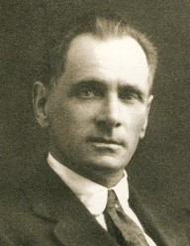
10 сентября — 150 лет со дня рождения русского писателя,
путешественника, этнографа Владимира Клавдиевича
Арсеньева (1872–1930)

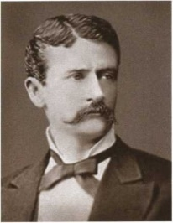

11 сентября — 160 лет со дня рождения американского
писателя О. Генри (1862–1910)

21 сентября — 75 лет со дня рождения американского
писателя Стивена Эдвина Кинга (1947)

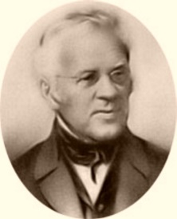

25 сентября — 230 лет со дня рождения русского
писателя Ивана Ивановича Лажечникова (1792–1869)

